Mission 1
Reformuler une problématique en lien avec la question et découvrir un contexte professionnel

Capacités et compétences visées
Capacités | Compétences méthodologies et transversales | Transversalité BCP AGOrA | Compétences CRCN (PIX)
Identifier les facteurs de production et leurs combinaisons. | Compétences méthodologiques  - Résumer les idées principales d'un texte  - Présenter une problématique  - Organiser et structurer ses idées  Compétences transversales  - Organiser son activité  - Utiliser les ressources numériques  - Actualiser des savoirs et des modes d’apprentissage  - Développer l’écoute active | - Appliquer les procédures internes de gestion des approvisionnements et des stocks  - Prendre en compte les contraintes réglementaires liées à l’activité de production de l’organisation | 1.1 Mener une recherche et une veille d’information  1.2 Gérer des données  2.2. Partager et publier  3.1. Développer des documents textuels

Objectifs | Notions abordées
- Identifier les mots clés d’une question économique ou juridique  - Reformuler une problématique  - Distinguer la production d’un bien et d’un service  - Comprendre le contexte professionnel de l’entreprise Armor-Lux  - Repérer les caractéristiques d’une organisation | - Bien, service  - Processus de production  - Entreprises  - Secteurs d’activité  - Caractéristiques de l’entreprise

Situation professionnelle

Vous êtes en PFMP au sein de l’entreprise Armor-Lux en tant que gestionnaire administratif polyvalent. Pendant votre semaine d’intégration, et afin d’enrichir votre réflexion sur l’activité production de l’entreprise, votre tutrice Madame BERNARD, vous propose plusieurs missions pour répondre à la question suivante : quels sont les choix de l'entreprise en matière de production ?

Travail à faire
- Structurer les informations demandées sur les caractéristiques de l’entreprise Armor-Lux dans l’annexe 1 à partir de vos recherches et des ressources 1, 2 et 3.
- Reformuler la question posée « quels sont les choix de l'entreprise en matière de production » à l’aide de l’annexe 2.
- Déposer votre travail dans votre espace Pearltrees, dans la collection « Economie-Droit », la section « Module 3 », collection « Question 3.1 - Quels sont les choix de l'entreprise en matière de production ? ».
- Créer une carte mentale pour schématiser votre synthèse de la question 1 du module

Annexes à compléter
- Annexe 1 – Je découvre l’entreprise Amor-Lux
- Annexe 2 – Je reformule la question 1 du module 3

Ressources
- Ressource 1 - Présentation de l’entreprise Armor Lux en vidéo »
- Ressource 2 - Caractéristiques de l’entreprise Armor Lux
- Ressource 3 - Histoire de l’entreprise Armor Lux

Annexe 1 – Je découvre l’entreprise Amor-Lux
Fiche d’identité
Nom commercial
Établissements secondaires
Adresse du siège social
(rue, code postal et ville)

N° de téléphone
Site internet
Date de création
Capital social
Dirigeant(s)
N° SIRET
Code APE
Type d’organisation | Société commerciale  Entreprise individuelle  Association  Coopérative de type associatif  Établissement public  Collectivité locale
Forme juridique | SA SARL SAS  EURL Association Autre
But de l’organisation | Lucratif Non lucratif
Nature de l’activité | Marchande Non marchande
Secteur d’activité | Primaire Secondaire Tertiaire
Domaines d’activité
Activité au sens général | Fabrication Commerce Prestation de services
Chiffre d’affaires (évolution éventuellement)
Effectif total
Taille de l’entreprise
Marché de l’entreprise | Local Régional National International

Annexe 2 – Je reformule la question 1 du module 3

Quels sont les choix

de l’entreprise

en matière de production ?

Je reformule la question sous la forme d’une problématique :

Ressource 1 - Présentation de l’entreprise Armor Lux en vidéo

Ressource 2 – Caractéristiques de l’entreprise Armor Lux
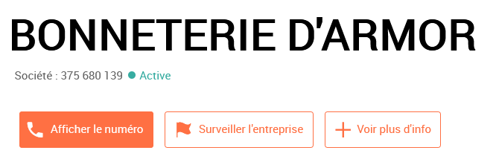
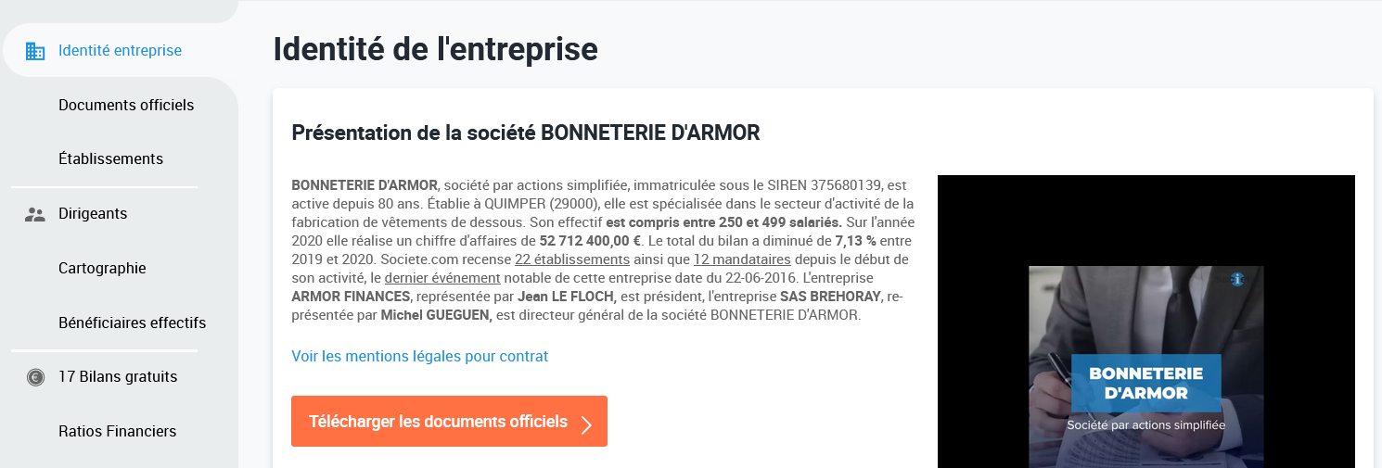

Ressource 3 - Histoire de l’entreprise Armor Lux

Armor Lux est une société française, et plus précisément bretonne, spécialisée dans le textile, qui s’est rendu célèbre par ses marinières.
La société emploie, en 2014, 600 salariés, dont 350 travaillent dans la grande usine, installée depuis 2004 sur les hauteurs de Quimper. Armor-Lux c’est 3 sites de production et plus de 50 boutiques. La société a également ouvert des chaînes de production au Maghreb et en Inde, notamment pour la fabrication de vêtements professionnels, qui représentent 40% du chiffre d’affaires. Par ailleurs, Armor-Lux compte 85 métiers à tricoter circulaires aux diamètres différents permettant de créer tous les types de tricots.
À Quimper, un centre logistique de 11 000 m2 permet le stockage et la gestion de la distribution, du colis livré à domicile aux envois de collections de prêt-à-porter vers les boutiques du réseau.
Le chiffre d’affaires de la société s’élève, en 2014, à 90 millions d’euros. Sortent des usines de confections chaque année 1500 nouveaux modèles, imaginés au préalable par un bureau d’études dédié.
Le siège de la société Armor-Lux se situe à Quimper. L’entreprise est fière de se présenter comme une compagnie 100% bretonne. Les valeurs que la société met en avant sont la qualité, l’innovation et l’éthique. C’est dans ce contexte qu’elle a lancé, en 2005, une gamme de produits en coton équitable, marqués du label Fairtrade Max Havelaar. Quatre ans plus tard, c’est la certification ECOCERT qui va appuyer la fabrication de produits en coton biologique. La société possède une vraie politique en matière de responsabilité sociétale. C’est dans cette optique que l’entreprise monte un pôle de formation à Quimper, en 2012, avec l’aide du Pôle Emploi. L’objectif : former des couturières ou plus officiellement des opératrices de confection.
La société a été soutenue par le Ministre Arnaud Montebourg, qui a porté la marinière bretonne d’Armor-Lux à de nombreuses reprises publiquement et notamment dans les journaux. D’autres personnes ont soutenu de manière indirecte la fabrication bretonne : les manifestants au bonnet rouge. Le fameux bonnet, de la marque Armor-Lux, a d’ailleurs été en rupture de stock pendant quelques temps
La marque a d’ailleurs beaucoup investi sur l’exportation, notamment depuis l’arrivée des nouveaux patrons, dans les années 90. Depuis 2008, c’est Marco Petrucci qui est en charge de l’export. Cet italien qui a grandi en Allemagne a permis à la société de doubler son chiffre d’affaires généré par l’export.
Sources :
https://fr.wikipedia.org/wiki/Armor-Lux
https://www.armorlux.com/fr/notre-histoire.html

